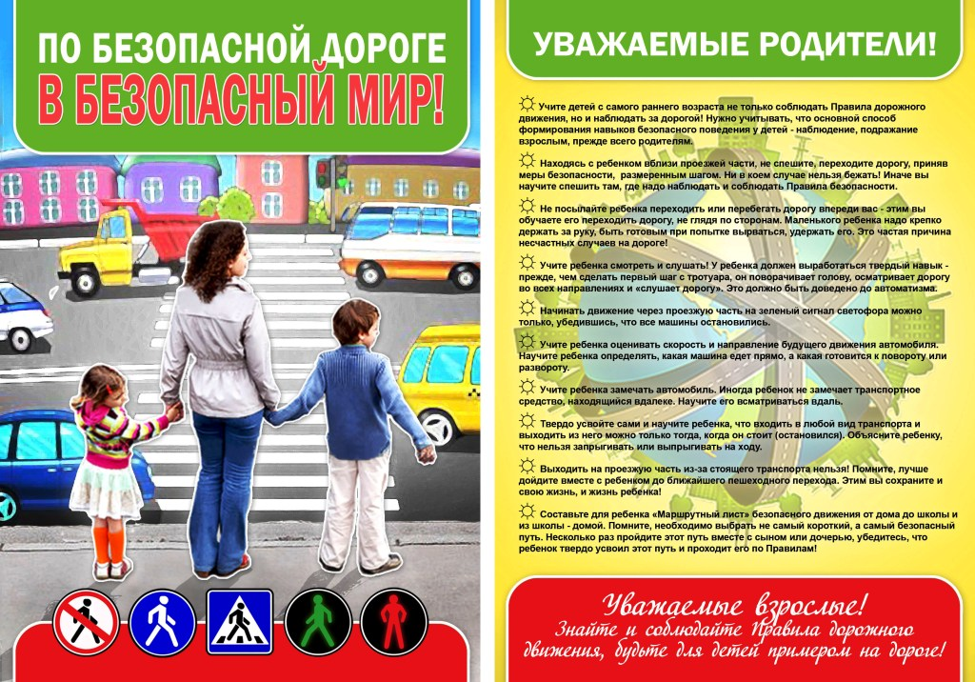

Памятка для родителей: «Учим детей наблюдательности на дороге»
«Обучение детей наблюдательности на улице»
- Находясь на улице с дошкольником, крепко держите его за руку.
- Учите ребенка наблюдательности. Если у подъезда стоят транспортные средства или растут деревья, кусты, остановитесь, научите ребенка осматриваться по сторонам и определять, нет ли опасности приближающегося транспорта.
- При движении по тротуару держитесь подальше от проезжей части. Взрослый должен находиться со стороны проезжей части.
- Приучите ребенка, идя по тротуару, внимательно наблюдать за выездом автомобилей из арок дворов и поворотами транспорта на перекрестках.
- При переходе проезжей части остановитесь и осмотритесь по сторонам. Показывайте ребенку следующие действия по осмотру дороги: поворот головы налево, направо, еще раз налево. Дойдя до разделительной линии, делайте вместе с ним поворот головы направо. Если нет движения транспорта, продолжайте переход, не останавливаясь, а если есть — остановитесь на линии и пропустите транспорт, держа ребенка за руку.
- Учите ребенка всматриваться вдаль, пропускать приближающийся транспорт.
- Наблюдая за приближающимися транспортными средствами, обращайте внимание ребенка на то, что за большими машинами может быть опасность: едет легковой автомобиль или мотоцикл на большой скорости.
Не выходите с ребенком на проезжую часть из-за каких-либо препятствий: стоящих автомобилей, кустов, закрывающих обзор проезжей части.
- Переходите проезжую часть только на зеленый сигнал светофора. Объясняйте ребенку, что переходить дорогу на зеленый мигающий сигнал нельзя. Он горит всего три секунды, можно попасть в ДТП.

Помните, что ребенок обучается движению по улице, прежде всего на Вашем примере, приобретая собственный опыт!

